# Jquery机试4

## 1页面显示的时候,如下效果 (自己写样式)(15分)

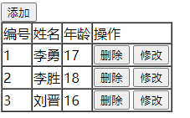

## 2点击添加按钮,在表格下方显示出来一个添加的盒子(2000毫秒显示出来)，如下(10分)

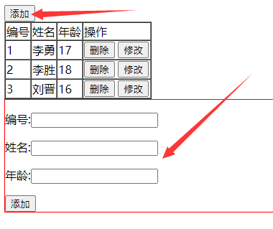

## 3在上图盒子中输入 编号,姓名,年龄 然后点击添加,把数据添加到表格中,如下所示(15分)

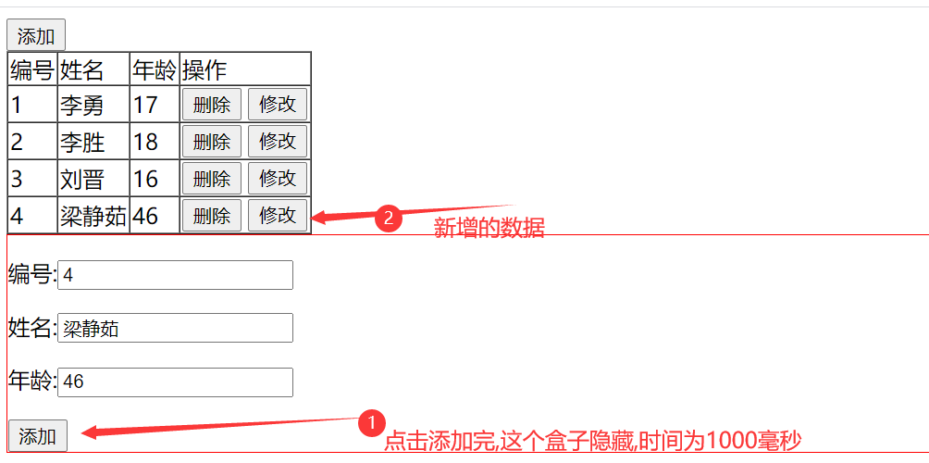

隐藏后的效果

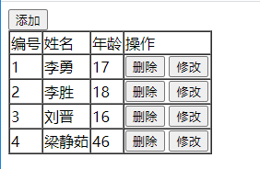

## 4.点击修改,把本行的数据显示到修改窗中[其实就是做回显] (10分)

## 5最后点击删除按钮,把当前行删掉(注意:需要使用动态绑定事件,新添加的数据也能删除) (10分)



删除后的结果(动态添加的也可以删除)

